Отчет лабораторной работы №13

Дисциплина: операционные системы

Абрамян Жасмин

# Цель работы

Изучить основы программирования в оболочке ОС UNIX. Научится писать более сложные командные файлы с использованием логических управляющих конструкций и циклов.

# Выполнение лабораторной работы

1.Осуществили вход в систему, создали текстовый документ, затем перешли в него (рисунок 1).

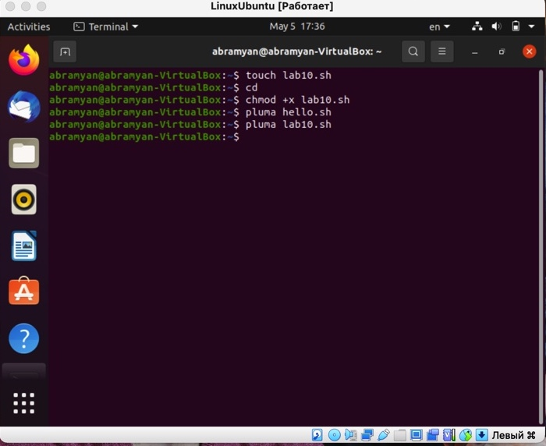

(рисунок 1)

1. Написали файл, реализующий упрощенный механизм семафоров. Командный файл должен в течение некоторого времени t1 дожидаться освобождения ресурса, выдавая об этом сообщение, а дождавшись его освобождения использовать его в течение некоторого времени t2<>t1, также выдавая информацию о том, что ресурс используется соответствующим командным файлом. Запустили командный файл в одном виртуальном терминале в фоновом режиме, перенаправив его вывод в другой, в котором также запущен этот файл, но не фоновом, а в привилегированном режиме (рисунок 2).

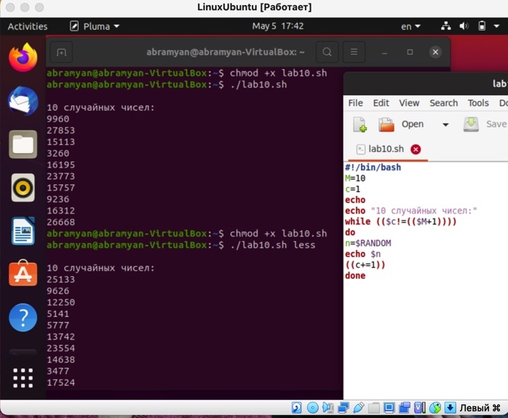

(рисунок 2)

1. Реализовали команду man с помощью командного файла. Изучили содержимое каталога /usr/share/man/man1. В нем находятся архивы текстовых файлов содержащих справку по большинству установленных в системе программ и команд. Каждый архив можно открыть командой less сразу же просмотрев содержимое справки. Командный файл должен получать в виде аргумента командной строки название команды и в виде результата выдавать справку об этой команде или сообщение об отсутствии справки, если соответствующего файла нет в каталоге man1 (рисунок 3-4). Текст программы: #!/bin/bash cd /usr/share/man/man1 less $1*

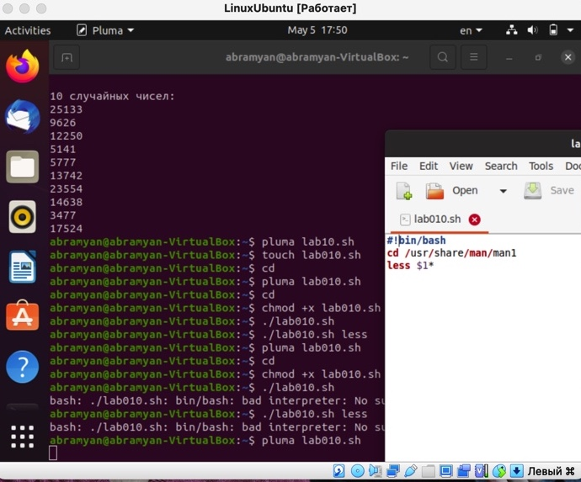

(рисунок 3)

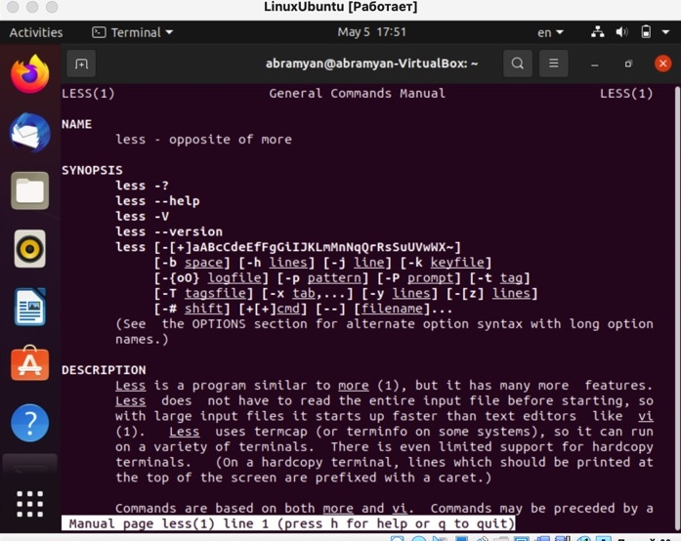

(рисунок 4)

1. Используя встроенную переменную $RANDOM написали командный файл, генерирующий случайную последовательность букв латинского алфавита. Учтём, что $RANDOM выдает псевдослучайные числа в диапазоне от 0 до 32767. Текст программы: #!/bin/bash M=$1 c=1 echo echo "10 случайных чисел:" while [ "$c" -le $M]don=$ RANDOM echo $n ((c += 1)) done

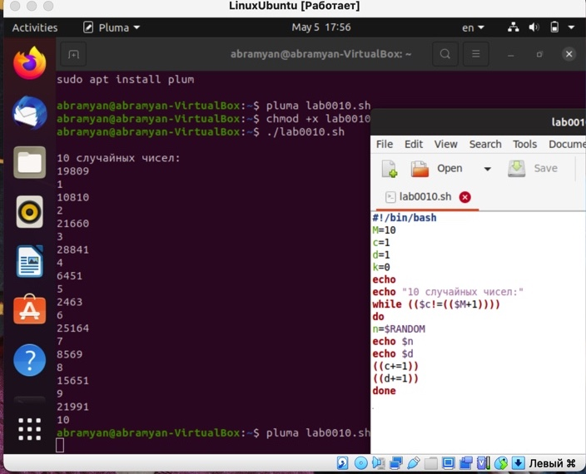

(рисунок 5)

# Конторольные вопросы

1. Найдите синтаксическую ошибку в следующей строке while [$1 != “exit”] )$1 следует внести в кавычки(«»)
2. Как объединить (конкатенация) несколько строк в одну? С помощью знака >,|
3. Найдите информацию об утилите seq. Какими иными способами можно реализовать ее функционал при программировании на bash? Эта утилита выводит последовательность целых чисел с заданным шагом. Также можно реализовать с помощью утилиты jot.
4. Какой результат даст вычисление выражения $((10/3))? Результат: 3.
5. Укажите кратко основные отличия командной оболочки zsh от bash. В zsh можно настроить отдельные сочетания клавиш так, как вам нравится. Использование истории команд в zsh ничем особенным не отличается от bash. Zsh очень удобен для повседневной работы и делает добрую половину рутины за вас. Но стоит обратить внимание на различия между этими двумя оболочками. Например, в zsh после for обязательно вставлять пробел, нумерация массивов в zsh начинается с 1, чего совершенно невозможно понять. Так, если вы используете shell для повседневной работы, исключающей написание скриптов, используйте zsh. Если вам часто приходится писать свои скрипты, только bash! Впрочем, можно комбинировать. Как установить zsh в качестве оболочки по-умолчанию для отдельного пользователя:о
6. Проверьте, верен ли синтаксис данной конструкции for ((a=1; a <= LIMIT; a++)) Синтаксис верен.
7. Сравните язык bash с языками программирования, которые вы знайте. Какие преимущества у bash по сравнению с ними? Какие недостатки?
   1. Скорость работы программ на ассемблере может быть более 50% медленнее, чем программ на си/си++, скомпилированных с максимальной оптимизаций;
   2. Скорость работы виртуальной ява-машины с байт-кодом часто превосходит скорость аппаратуры с кодами, получаемыми трансляторами с языков высокого уровня. Ява-машина уступает по скорости только ассемблеру и лучшим оптимизирующим трансляторам;
   3. Скорость компиляции и исполнения программ на яваскрипт в популярных браузерах лишь в 2-3 раза уступает лучшим трансляторам и превосходит даже некоторые качественные компиляторы, безусловно намного (более чем в 10 раз) обгоняя большинство трансляторов других языков сценариев и подобных им по скорости исполнения программ;
   4. Скорость кодов, генерируемых компилятором языка си фирмы Intel, оказалась заметно меньшей, чем компилятора GNU и иногда LLVM;
   5. Скорость ассемблерных кодов x86-64 может меньше, чем аналогичных кодов x86, примерно на 10%;
   6. Оптимизация кодов лучше работает на процессоре Intel;
   7. Скорость исполнения на процессоре Intel была почти всегда выше, за исключением языков лисп, эрланг, аук (gawk, mawk) и бэш. Разница в скорости по бэш скорее всего вызвана разными настройками окружения на тестируемых системах, а не собственно транслятором или железом. Преимущество Intel особенно заметно на 32-разрядных кодах;
   8. Стек большинства тестируемых языков, в частности, ява и яваскрипт, поддерживают только очень ограниченное число рекурсивных вызовов. Некоторые трансляторы (gcc, icc, …) позволяют увеличить размер стека изменением переменных среды исполнения или параметром;
   9. В рассматриваемых версиях gawk, php, perl, bash реализован динамический стек, позволяющий использовать всю память компьютера. Но perl и, особенно, bash используют стек настолько экстенсивно, что 8-16 ГБ не хватает для расчета ack(5,2,3)

# Выводы

Мы изучили основы программирования в оболочке ОС UNIX. Научились писать более сложные командные файлы с использованием логических управляющих конструкций и циклов.